**Interface de página web Help Mom´s**

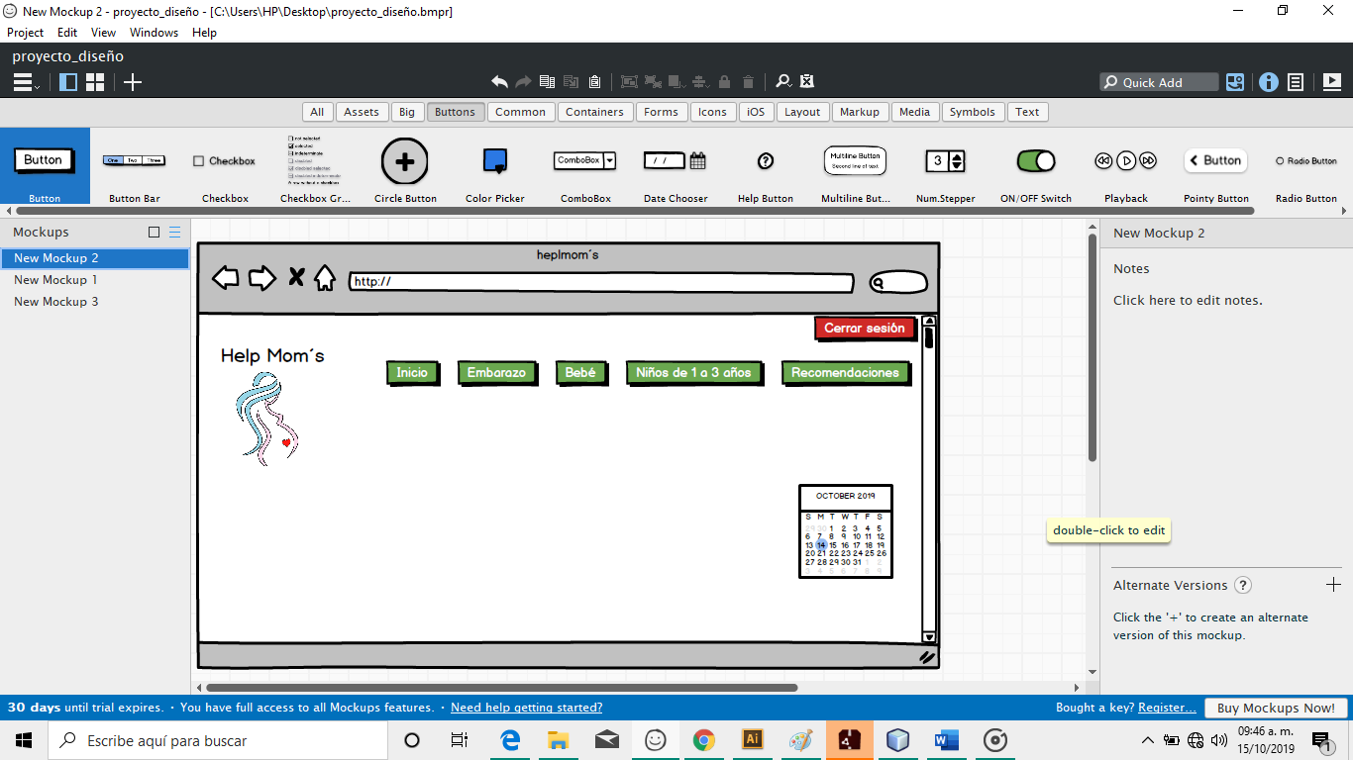En esta primera imagen visualizamos la principal interface de la página web donde están las diferentes opciones y elegir la que se prefiera.

En la siguiente pantalla se le dio clic a botón de inicio desplegando como opciones “Iniciar sesión” y “Registro”.

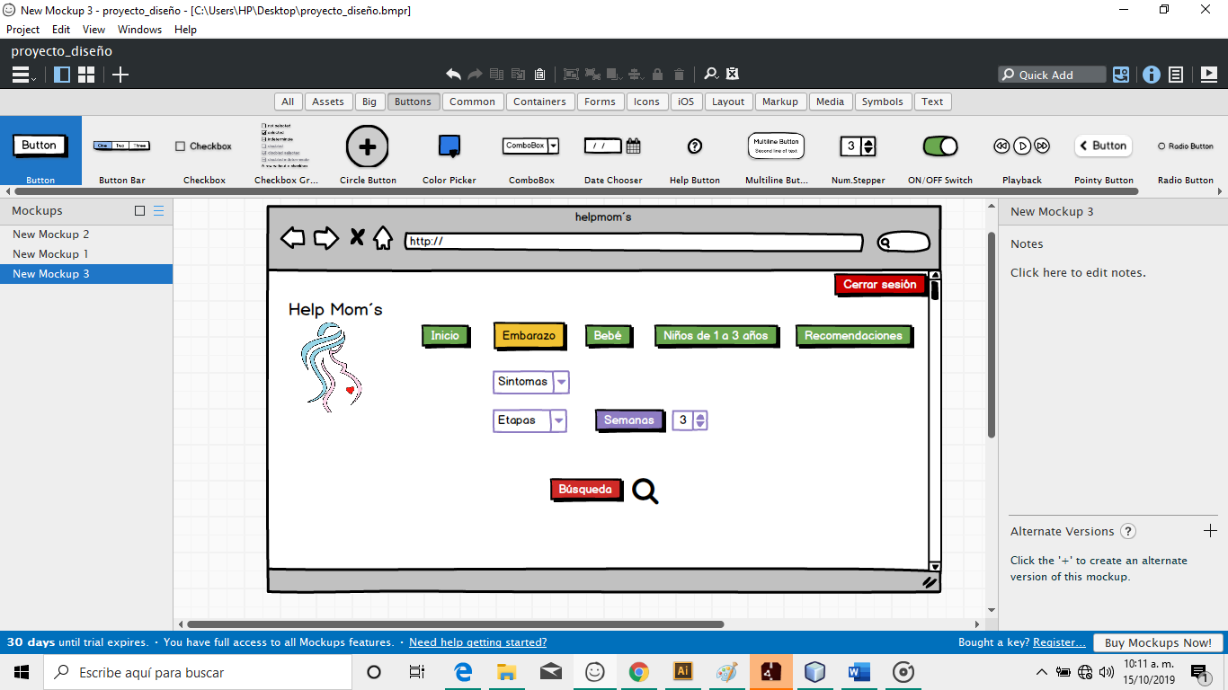En la pestaña “Embarazo” se dan las siguientes opciones para saber que síntomas tienes, cual es tu etapa de embarazo y cuantas semanas llevas, después se inicia una búsqueda en la cual se dará información sobre ello.

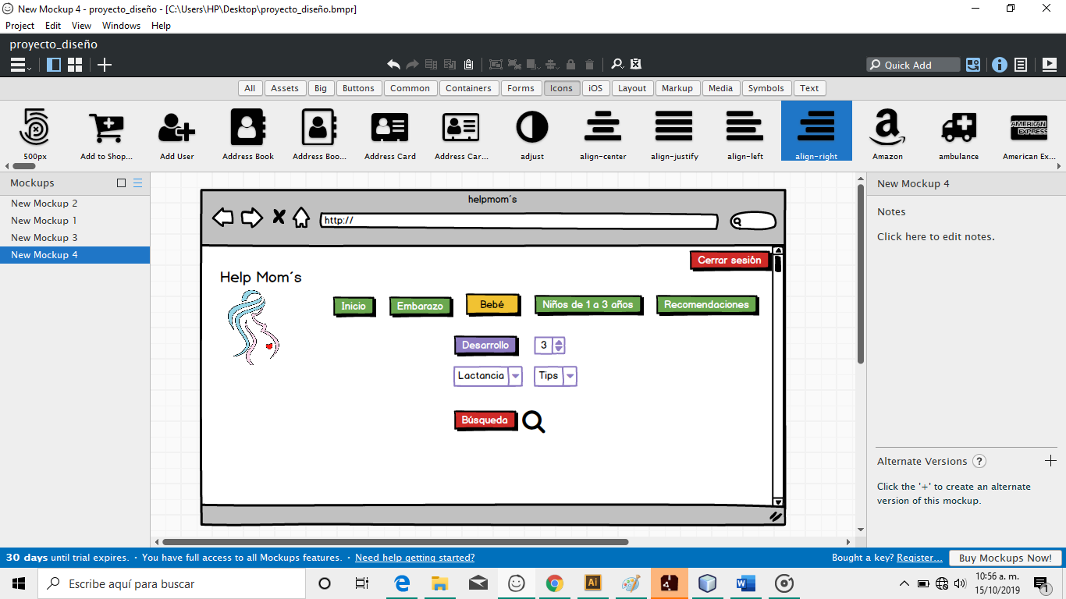En la pestaña “Bebé” se dan las opciones de cuantos meses tiene el bebé, el tipo de lactancia que se le da y los tipos de tips que se necesiten saber.

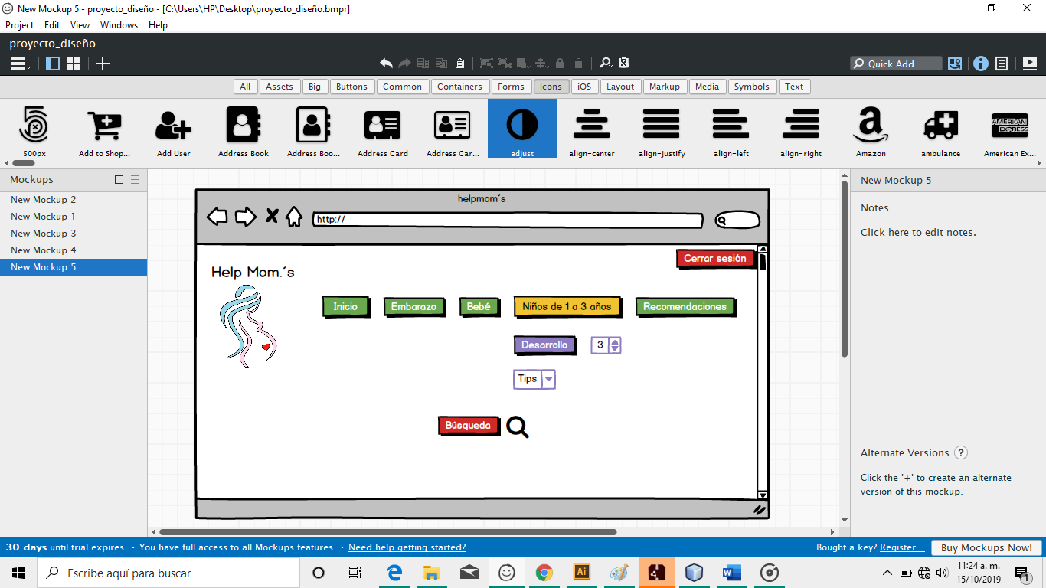En la pestaña de “Niños de 1 a 3 años” pide la edad del hijo y el tipo de tip que se necesita, y se plantea la información que se requiere.

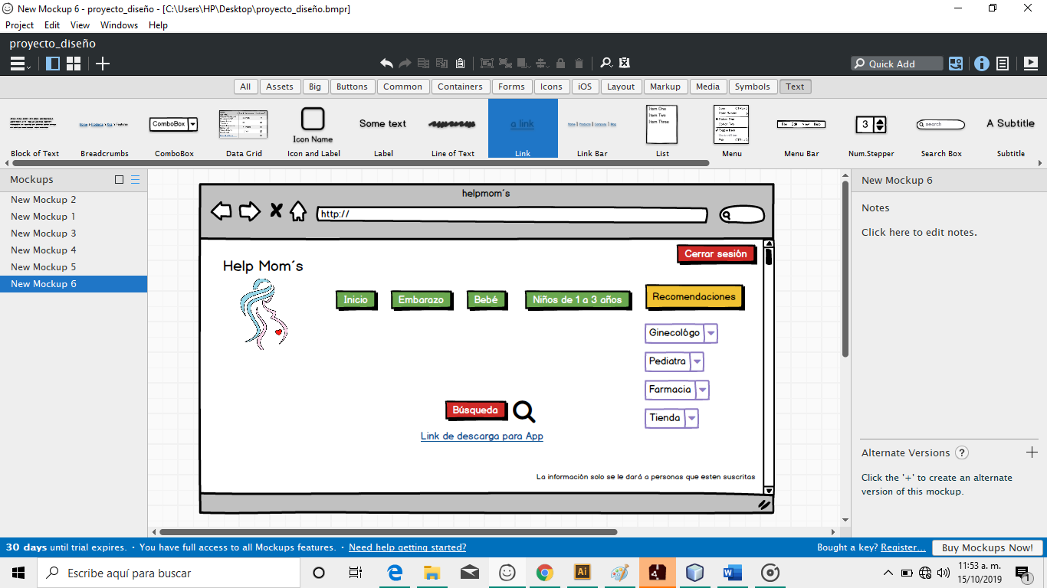En la pestaña “Recomendaciones” se da opciones donde se pueden adquirir servicios o productos para el bebé.